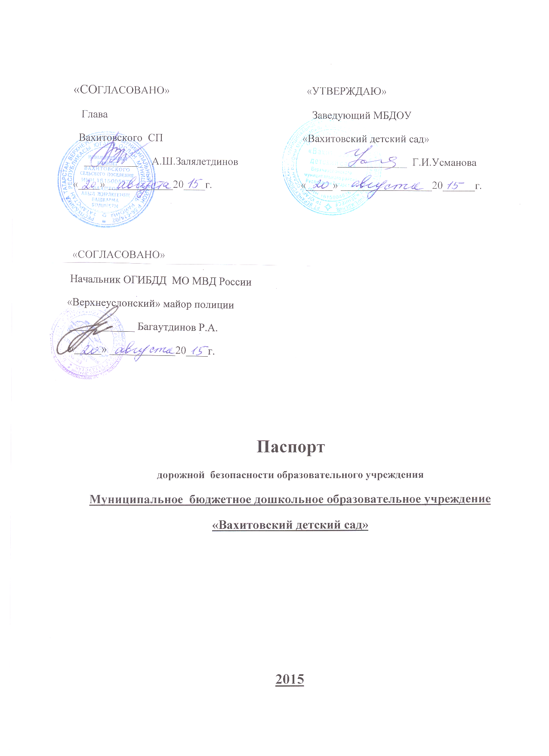

Общие сведения
Муниципальное бюджетное дошкольное общеобразовательное учреждение
«Вахитовсий детский сад»
Тип ОУ дошкольноеобщеобразовательное
Юридический адрес ОУ: 422580 РТ Верхнеуслонский муниципальный район,
д.имМ.Вахитова, ул. Молодежная, д. 4
Фактический адрес ОУ: 422580 РТ Верхнеуслонский муниципальный район,
д. им.М.Вахитова ул. Молодежная, д. 4
Руководители ОУ:
Заведующий Усманова Г.И. тел:8(84379)30-1-20
Ответственные работники
муниципального органа
образования - начальник МКУ Отдел образования Верхнеуслонского муниципального района РТ Касимов В.В.
Ответственные от
Госавтоинспекции - начальник ОГИБДД Багаутдинов Р.А
Ответственные работники
за мероприятие по профилактике
детского травматизма - воспитатель сада Гумерова Р.Р.
Руководитель или ответственный
работник дорожно-эксплуатационной
организации, осуществляющей
содержание УДС - Глава Вахитовского СП-Залялетдинов А.Ш.
Руководитель или ответственный
работник дорожно-эксплуатационной
организации, осуществляющей
содержание ТСОДД- начальник Апастовского филиала ОАО «Татавтодор» Верхнеуслонского участка №5 Р.М.Гизатулин
Количество детей-2
Наличие уголка по БДД имеется ,в фойе при входе
Наличие класса по БДД нет

Режим работы: с 7.30 -16.30
Время занятий: с 9.20 – 11.00
Внеклассные занятия: по плану ДОУ и воспитателя

Телефоны оперативных служб:
01 – пожарная служба
02 - полиция
03 – скорая помощь
04 – Аварийная газовая служба
335 – 78 – Кураловская подстанция
2- 28- 14 Печищенская подстанция

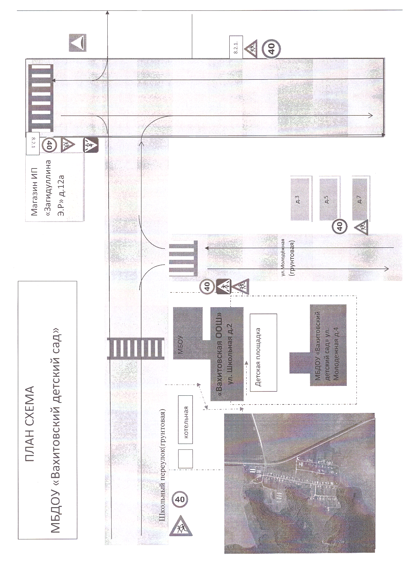

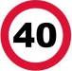 | Ограничение максимальной скорости | 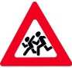 | "Дети". Участок дороги вблизи детского учреждения (школы, оздоровительного лагеря и тому подобного), на проезжей части которого возможно появление детей.

Схема организации дорожного движения в непосредственной близости от образовательного учреждения с размещением соответствующих технических средств, маршруты движения детей и расположения парковых мест
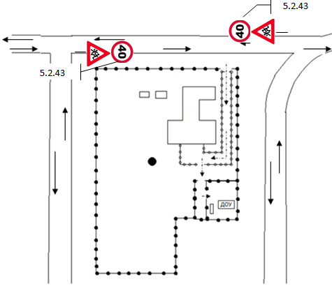
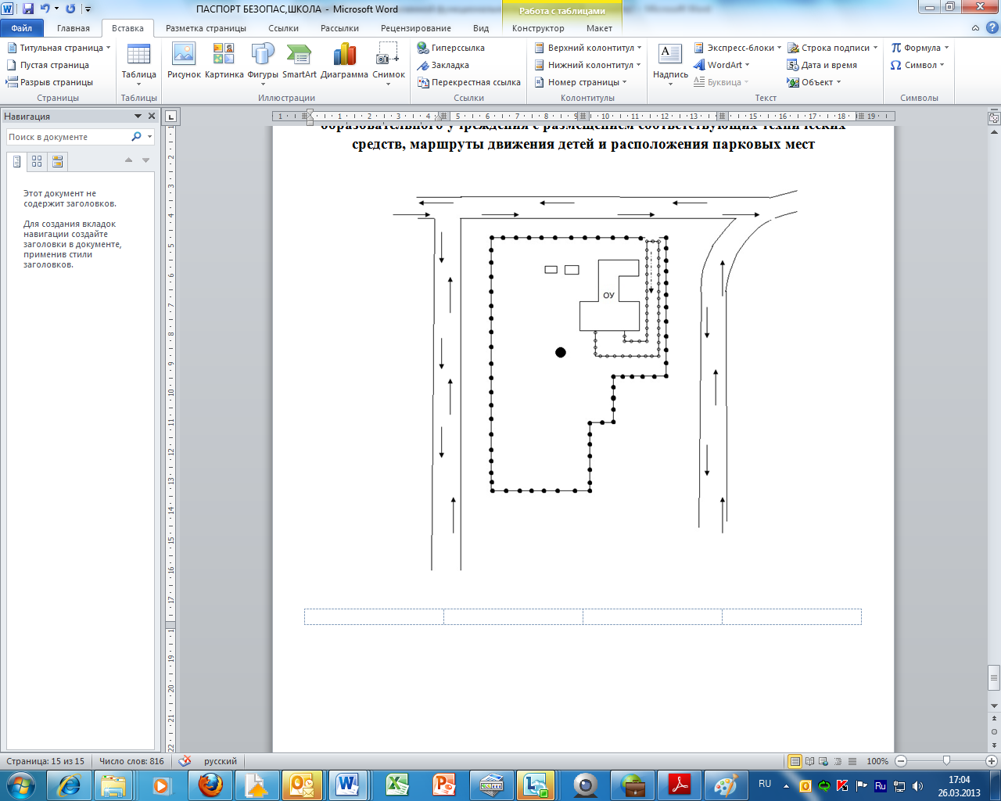 | Граница ОУ |  | Граница пешеходной дорожки
 | Искусственное освещение |  | Движение транспортных средств
 | Направление движение детей |  | Ограничение максимальной скорости
 | "Дети". Участок дороги вблизи детского учреждения (школы, оздоровительного лагеря и тому подобного), на проезжей части которого возможно появление детей.
Пути движения транспортных средств к местам разгрузки/погрузки и рекомендуемые пути передвижения детей по территории образовательного учреждения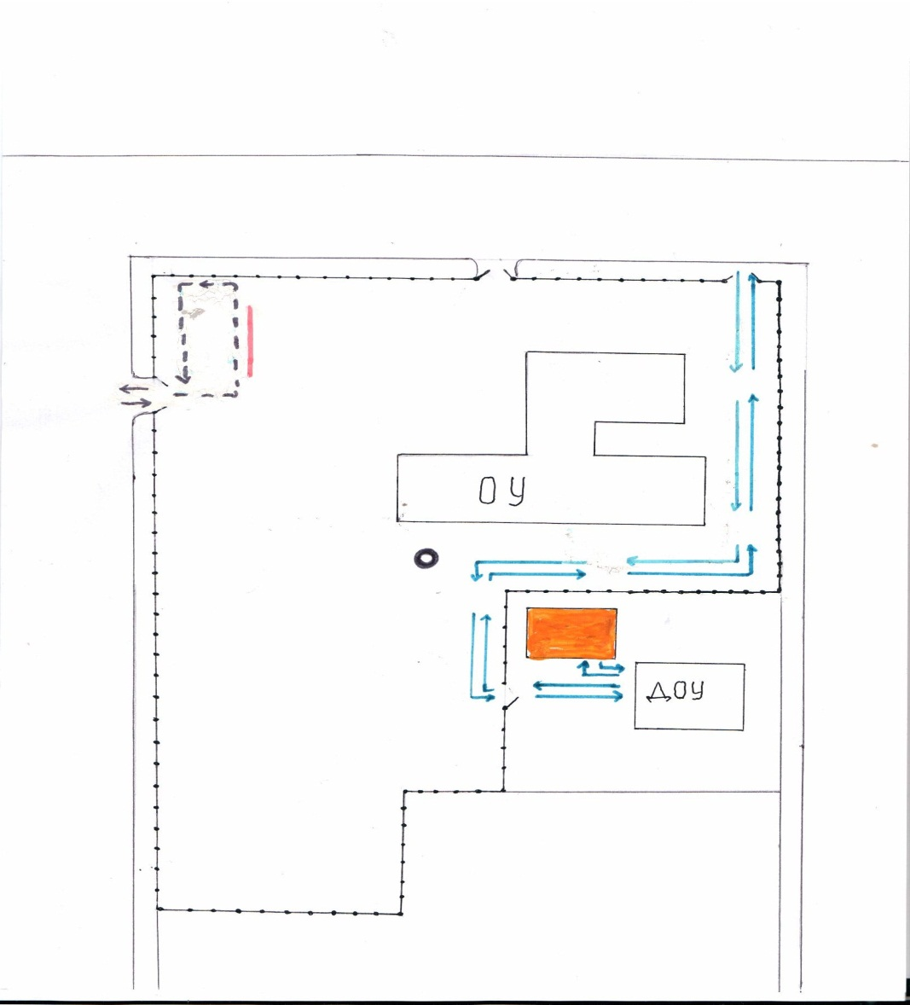

въезд и выезд грузовых транспортных средств
движение транспортных средств по территории образовательного учреж.
движение детей и подростков по территории образовательного учреждения
место разгрузки и погрузки
освещение
игральная площадка

Памятка для родителей детей
дошкольного возраста по воспитанию грамотного пешехода:
В дошкольном возрасте ребенок должен усвоить:
• без взрослых на дорогу выходить нельзя, идешь со взрослым за руку, не вырывайся, не сходи с тротуара;
• ходить по улице следует спокойным шагом, придерживаясь правой стороны тротуара;
• переходить дорогу можно только по пешеходному тротуару на зеленый сигнал светофора, убедившись, что все автомобили остановились;
• проезжая часть предназначена только для транспортных средств;
• движение транспорта на дороге регулируется сигналами светофора и милиционером-регулировщиком;
• в общественном транспорте не высовываться из окон, не выставлять руки какие-либо предметы.
Все эти понятия ребенок усвоит более прочно, если его знакомят с Правилами дорожного движения систематически, ненавязчиво. Используйте для этого соответствующие ситуации на улице во дворе, по дороге в детский сад. Находясь с малышом на улице полезно объяснять ему все, что происходит на дороге с транспортом, пешеходами. Например, почему в данный момент нельзя перейти проезжую часть, какие на этот случай существуют правила для пешеходов и автомобилей, укажите на нарушителей, отметив, что они нарушают правила, рискуя попасть под движущиеся транспортные средства.
Чтобы развить у ребенка зрительную память, закрепить зрительные впечатления, предложите малышу, возвращаясь с ним из детского сада, самому найти дорогу домой, или наоборот, привести вас утром в детский сад.
Не запугивайте ребенка улицей – панический страх перед транспортом не менее вреден, чем беспечность и невнимательность!
Полезно читать ребенку стихи о Правилах дорожного движения и показывать рисунки с дорожными знаками и различными дорожными ситуациями. Купите ребенку игрушечные автомобили, автобусы, светофоры, фигурки регулировщиков и организуйте игры по придуманным вами сюжетам, отражающим различные ситуации на улице. Игра хорошее средство обучения ребенка дорожной грамоте.
Помните! Ребенок учится законам улицы, беря пример с вас – родителей, других взрослых. Пусть ваш пример учит дисциплинированному поведению на улице не только вашего ребенка, но и других детей.
Старайтесь сделать все возможное, чтобы оградить детей от несчастных случаев на дорогах!

